**МКОУ «Горбуновская СОШ.**



**Программа**

**оздоровительного лагеря**

**с дневным пребыванием**

**«Лето, солнце, сто фантазий!»**

**(ЛЕТО 2019)**

**Начальник лагеря: Гайнова Г.В.**

Летние каникулы составляют значительную часть годового объема свободного времени школьников. Очень важно для здоровья детей это свободное время сделать занимательным, насыщенным, полезным для физического и психологического здоровья.

После долгого периода учебного года у учащихся должна пройти разрядка накопившейся напряжённости, восстановление израсходованных сил, здоровья. Для этого необходимо организовать полноценный здоровый отдых детей и подростков. Далеко не все родители могут предоставить своему ребенку возможность отдохнуть с пользой. Эту функцию могут выполнить оздоровительные лагеря с дневным пребыванием, так как эта часть социальной среды призвана создать оптимальные условия для полноценного отдыха детей.

Условия летнего оздоровительного отдыха детей с дневным пребыванием уникальны с точки зрения организации самостоятельной жизнедеятельности личности в свободное время. Летний отдых сегодня – это не только социальная защита, это ещё и поле для творческого развития, обогащения духовного мира и интеллекта ребёнка. Именно в пришкольном лагере ребенок заполняет свое свободное время полезными делами. Досуг, игры, развлечения, различные мероприятия в этой социальной среде побуждают ребенка к приобретению новых знаний, к серьёзным размышлениям, имеют познавательный характер.

Каждый год для учащихся от 6,6 до 17 лет организуется оздоровительная смена в лагере дневного пребывания на базе МКОУ «Горбуновская СОШ». В эту смену лагерь организован для 50 учащихся. Необходимым условием организации полноценного отдыха является вовлечение в досуговую летнюю деятельность ребят из многодетных, малообеспеченных семей и семей, попавших в сложную жизненную ситуацию.

Для организации оздоровления и занятости учащихся в летнее время была разработана данная программа. При составлении программы учитывались традиции и возможности школы, уровень подготовки педагогического коллектива, пожелания и интересы детей и родителей, опыт прошлых лет по организации летнего оздоровительного отдыха.

**Цель реализации программы** - создание благоприятных условий для укрепления здоровья и организации досуга учащихся во время летних каникул.

**Задачи:**

реализация системы физического и психологического оздоровления детей в условиях временного коллектива;

профилактика детской безнадзорности в каникулярное время;

привитие учащимся навыков здорового образа жизни, укрепления здоровья;

формирование у школьников навыков общения и толерантности.

приобщение ребят к творческим видам деятельности, развитие творческого мышления.

**Программа летнего оздоровительного лагеря опирается на следующие принципы:**

* педагогический профессионализм;
* уважение личности ребёнка;
* сотрудничество, сотворчество, содружество;
* поддержка детских инициатив и творчества.

**Критерии эффективности реализации программы.**

* Благоприятный психологический климат в детском и взрослом коллективах.
* Удовлетворённость детей предложенными разнообразными видами деятельности, формами работы.
* Проявление инициативы детей в организации досуга.
* Желание участвовать в работе лагеря в дальнейшем.

**1.НАПРАВЛЕНИЯ И ВИДЫ ДЕЯТЕЛЬНОСТИ**

**Данная программа направлена на реализацию следующих направлений деятельности:**

* физкультурно-оздоровительная;
* художественно – творческая;
* досуговая;
* трудовая деятельность.

**Физкультурно-оздоровительная деятельность.**

* Задачи физкультурно-оздоровительной деятельности:
* вовлечение детей в различные формы физкультурно-оздоровительной работы;
* выработка и укрепление гигиенических навыков;
* расширение знаний об охране здоровья.

**Основные формы** организации:

* утренняя гимнастика (зарядка);
* спортивная игры на стадионе, спортивной площадке;
* подвижные игры на свежем воздухе;
* эстафеты.

Утренняя гимнастика проводится ежедневно в течение 10-15 минут: в хорошую погоду – на открытом воздухе, в непогоду – в проветриваемых помещениях. Основная задача этого режимного момента, помимо физического развития и закаливания, - создание положительного эмоционального заряда и хорошего физического тонуса на весь день.

Подвижные и спортивные игры, эстафеты включают все основные физкультурные элементы: ходьбу, бег, прыжки. Они способствуют созданию хорошего, эмоционально окрашенного настроения у детей, развитию у них

таких физических качеств, как ловкость, быстрота, выносливость, а коллективные игры – еще и воспитанию дружбы.

**Художественно – творческая деятельность.**

Творческая деятельность – это особая сфера человеческой активности, в которой личность не преследует никаких других целей, кроме получения удовольствия от проявления духовных и физических сил. Основным назначением творческой деятельности в лагере является развитие креативности детей и подростков.

**Формы организации художественно-творческой деятельности:**

* изобразительная деятельность
* конкурсные программы
* творческие конкурсы и игры
* игровые творческие программы
* праздники
* выставки

**Досуговая деятельность**

Досуговая деятельность – это процесс активного общения, удовлетворения потребностей детей в контактах, творческой деятельности, интеллектуального и физического развития ребенка, формирования его характера. Организация досуговой деятельности детей – один из компонентов единого процесса жизнедеятельности ребенка в период пребывания его в лагере.

Виды досуговой деятельности:

* **развлечение** имеет компенсационный характер, возмещает затраты на другие виды деятельности. Развлекаясь, ребенок включает в свой досуг те

физические и духовные способности и склонности, которые не может реализовать в труде и учебе. Развлечениями являются: экскурсии, спортивные соревнования, представления, прогулки;

* **отдых** в какой-то мере освобождает от повседневных забот, дает ощущение эмоционального подъема и возможности открытого выражения своих чувств;
* **творчество** – наиболее высокий уровень досуговой деятельности;
* **общение** является необходимым условием развития и формирования личности, групп на основе общего интереса.

**Трудовая деятельность**

Трудовое воспитание есть процесс вовлечения детей в разнообразные педагогически организованные виды общественно полезного труда с целью передачи им минимума трудовых умений навыков, развития трудолюбия, других нравственных качеств, эстетического отношения к целям, процессу и результатом труда.

**Основные формы работы:**

* бытовой самообслуживающий труд;
* общественно значимый труд (уборка прилегающей территории);

бытовой самообслуживающий труд имеет целью удовлетворения бытовых потребностей ребенка и группы детей за счет личных трудовых усилий (бытовой труд ребенка включает в себя уход за одеждой и обувью, создания уюта в игровых комнатах;

самообслуживающая деятельность детей в лагере включает дежурство по лагерю, по столовой, уборку мусора на прилегающей к отряду территории.

**2. ОСНОВАНИЯ ДЛЯ РЕАЛИЗАЦИИ ПРОГРАММЫ**

* Закон «Об образовании РФ»
* Конвенция о правах ребенка, ООН, 1991г.
* Всемирная Декларация об обеспечении выживания, защиты и развития детей 30.09.1990г.
* Устав МКОУ «Горбуновская СОШ»
* Положение о пришкольном оздоровительном лагере «Лето, солнце, сто фантазий!».
* Правила внутреннего распорядка пришкольного оздоровительного лагеря дневного пребывания.
* Правила по технике безопасности, пожарной безопасности.
* Рекомендации по профилактике детского травматизма, предупреждению несчастных случаев с детьми в школьном оздоровительном лагере.
* Должностные инструкции работников.
* Санитарные правила о прохождении медицинского осмотра.
* Заявления от родителей.
* Правила регистрации детей при поступлении и выбытии.
* Акт приемки лагеря.
* Планы работы.

**3.РЕЖИМ ДНЯ ОЗДОРОВИТЕЛЬНОГО ЛАГЕРЯ**

1. Приход воспитателей …………………………………………................08.15– 08.30

2. Приём детей…………………………………………………….................08.30–08.40

3. Зарядка ………………………………………………………………...09.00–09.10

4. Линейка………………………………………………………………........09.10–09.20

5. Завтрак..........................................................................................................09.20–09.40

6. Занятия в отрядах………………………………………………................09.40–10.00

7. Организация и проведение коллективных творческих дел,  
прогулки, оздоровительные процедуры……………………………… 10.00–13.30

8. Обед……………………………………………………………………. 13.30–14.00

9. Спокойные игры, Подведение итогов дня……………………………14.00–14.15

**4. ОЖИДАЕМЫЕ РЕЗУЛЬТАТЫ**

1. Внедрение эффективных форм организации отдыха, оздоровления и занятости детей в летний период.

2. Укрепление здоровья детей.

3. Развитие интеллектуальных способностей, гигиенической и физической культуры.

4. Создание атмосферы сотрудничества и взаимодействия.

5. Снижение социальной напряжённости в детской и подростковой среде.

6. Привлечение к разнообразной общественно значимой досуговой деятельности.

7. Обогащение опыта общения с природой.

8. Повышение гражданской ответственности.

**5. План мероприятий по реализации программы летнего**

**оздоровительного лагеря «Лето, солнце, сто фантазий!»**

|  |  |  |  |  |
| --- | --- | --- | --- | --- |
| Дата | Время | Название мероприятия | Место  пров. | Ответствен  ный |
| 01.06 | 10.00  11.00 | 1»Праздничный концерт, посвящённый Дню защиты детей.  2.Флеш-моб | с/библ.ЦНК | Стафеева М.Л. Фролова В.В. |
| 3.06 | 10.00  11.00 | “Как Бабы-Яги сказку спасали”.  Познавательно-развлекательная программа  «Задорные ребята» | с/библ  музей | Калугина К.И  Жданова Н.Н |
| 04.06 | 11.00 | Конкурсно - игровая программа  «День русских забав» | ЦНК | Поротникова С.А. |
| 05.06 | 11.00 | Эколого - познавательная программа  «Как домовята детей уму разуму учили» | ЦНК | Поротникова С.А. |
| 6.06 | 10.00  11.00 | 1. Развлекательная программа ***«Заморочки из волшебной бочки», посвященная Пушкинскому дню России:1. Показ мультфильмов «Сказки А.С. Пушкина»;***  ***2. Спортивно – игровая программа «Что за прелесть эти сказки»; 3. Мастер – класс «Золотая рыбка» 4. Книжная выставка:«Я вдохновенно Пушкина читал»***.  2.Познавательная игра «Человеку друг огонь, только зря его не тронь. | с/библ.  ЦНК | Марчук Л.П.  Поротникова С.А. |
| 7.06 | 10.00  11.00 | Литературно-развлекательная игра  ***«Корзинка вкусных загадок»***  Развлекательно-игровая программа  «Весёлая метла» | с/библ.  ЦНК | Марчук Л.П.  Стафеева М.Л. |
| 8.06 | 11.00 | Познавательно –игровая программа «Зонтик» | ЦНК | Стафеева М.Л. |
| 10.06 | 11.00 | Познавательно-развлекательная программа  «Страна, которой нет на глобусе» | Музей | Жданова Н.Н |
| 11.06 | 10.00  11.00 | ***Познавательно- развлекательная программа*** ***«Славный праздник – День России».***  Игра – путешествие, посвященная Дню России «Волшебный сундучок Россияночки» | с/библ.  ЦНК | Марчук Л.П.    Поротникова С.А. |
| 13.06 | 11.00 | Игровая программа «Шляпное сражение» | ЦНК | Стафеева М.Л. |
| 14.06 | 10.00  11.00 | Спортивные игры.  Праздник народного календаря «Зеленые святки» | Школа  д. Первунова | Воспитатели.  Назарова И.А. Фролова В.В. |
| 15.06 | 10.00  11.00 | Литературно-познавательный лекторий***«Как стать Неболейкой» - 1000 и один полезный совет: доктор Пилюлькин консультирует»*** Интеллектуальная игра«Знатоки ПДД» | с/библ.  ЦНК | Марчук Л.П.  Поротникова С.А. |
| 17.06 | 10.0011.00 | Трудовой десант.  Праздник Троицы  «Троицкие забавы» | Школа  Музей | Воспитатели  Жданова Н.Н |
| 18.06 | 10.00  11.00 | Детский рисунок***.«Мы наклеим на листок солнце, книжку и восторг !***  Конкурс рисунка «Солнечное лето» | с/библ.  На улице | Марчук Л.П.  Жданова Н.Н |
| 19.06 | 11.00 | Эстафета  «Сильные, ловкие, умелые» | На улице | Жданова Н.Н |
| 20.06 | 10.00  11.00 | |  | | --- | | **Литературная полянка**  **«Чудеса на Лужайке - Почитайке»** |   Концерт. Презентация «Русские инструменты». Выставка «Музыкальные инструменты» | с/библ.  ЦНК | Марчук Л.П.  Назарова И.Б. |
| 21.06 | 10.00 | Экскурсия в МУЗЕЙ КУКОЛ. Г.Талица. |  | Воспитатели. |
| 22.06 | 10.00  11.00 | Посещение школьного музея «Односельчане в годы войны»  Митинг Памяти и Скорби  «Нам не забыть, ту роковую дату» | Школа  Сквер  Победы | Иванова О.Н.  Жданова Н.Н |
| 24.06 | 10.00  11.00 | 1.Правовая игра ***«Я ребенок, я человек»***  2.Шашечный турнир, посвященный памяти разведчика Н.И. Кузнецова | с/библ  ЦНК | Марчук Л.П.  Поротникова |
| 25.06 | 10.00  11.00 | ***. Видео-экскурсия «Я вырос здесь –и край мне этот дорог!» ( К 95-летию Талицкого района)***  **2.Шоупрограмма «Солнечный город»** | с/библ. | Марчук Л.П. |
| 26.06 | 10.00  11.00  14.00 | ***2.Слайд-шоу «Да это же о нас!»,***  2.Квест игра «Тропа индейцев»  Закрытие площадки. | с/библ  школа | Марчук Л.П.  Гайнова Г.В. |

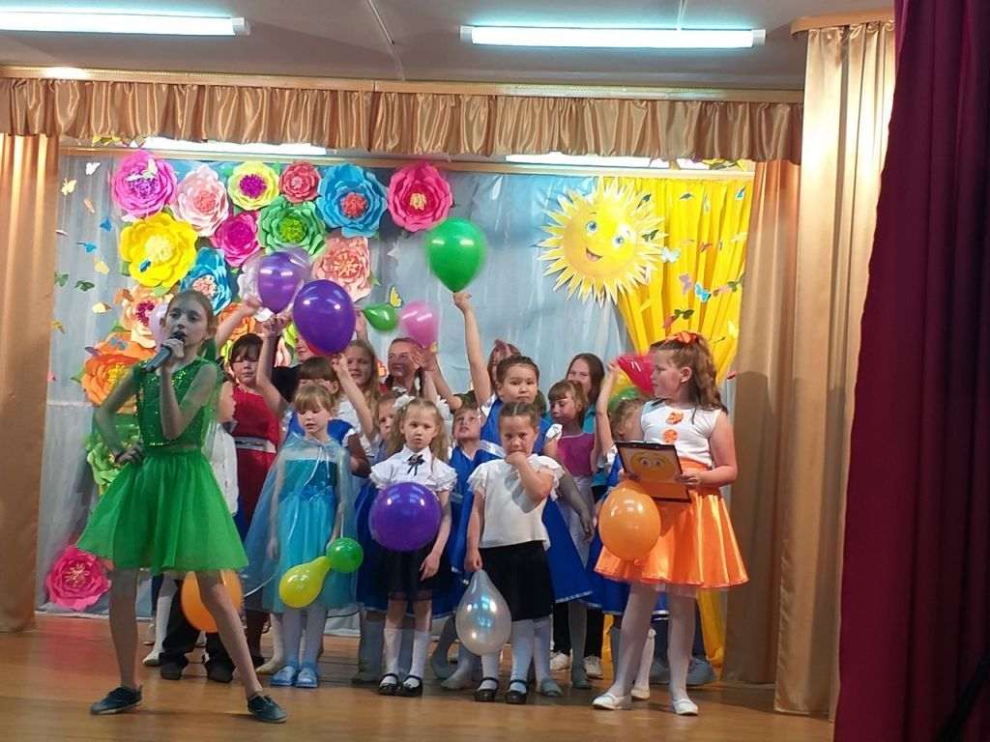**1 июня.** Праздничный концерт, посвящённый Дню защиты детей.

**3 июня.** Познавательно-развлекательная программа «Задорные ребята»

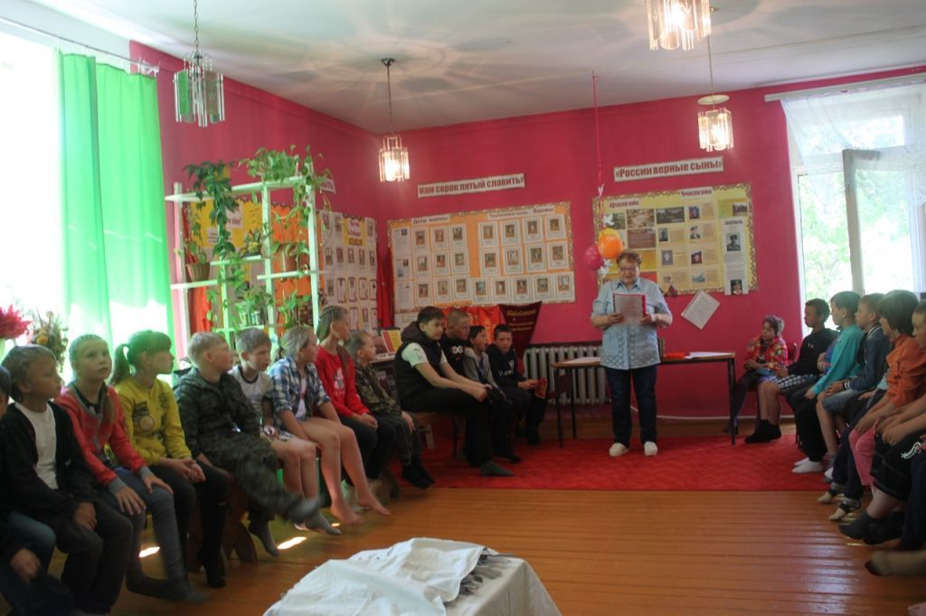

**4 июня.** Конкурсно - игровая программа «День русских забав»

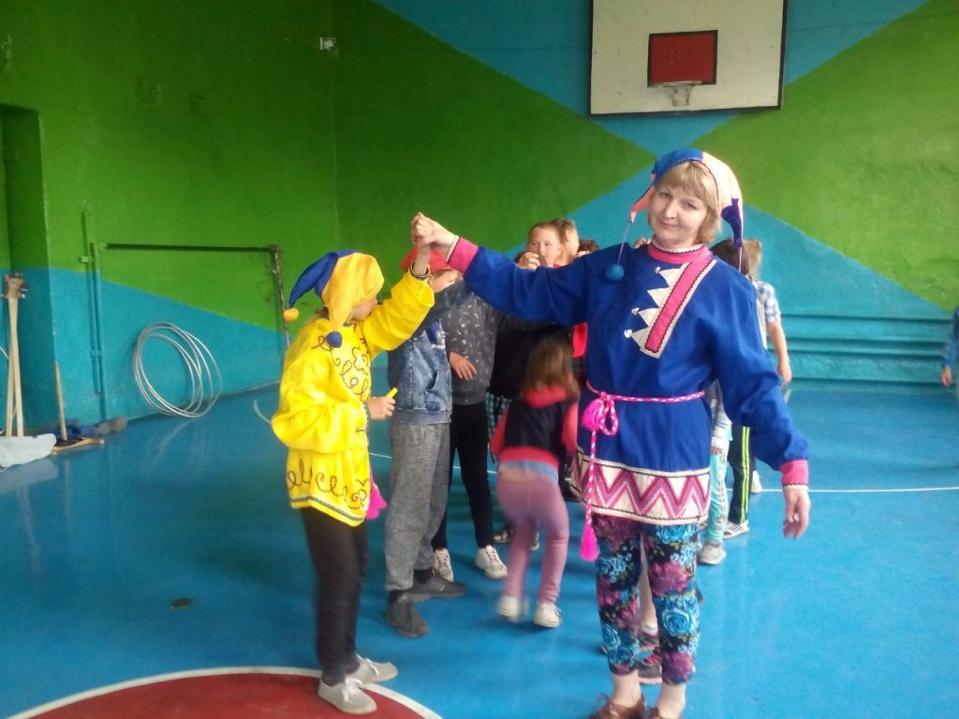



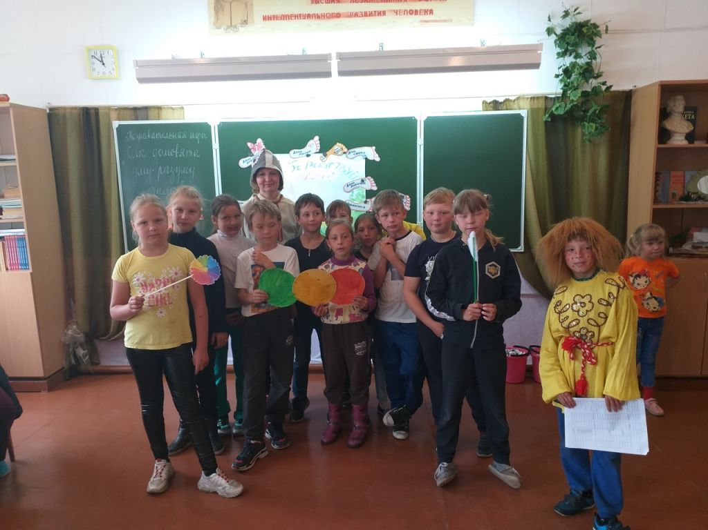**5 июня** Экологическая познавательная программа «Как домовята детей уму разуму учили»

6 июня Развлекательная программа  «Заморочки из волшебной бочки»:

1. Показ мультфильмов «Сказки А.С. Пушкина»;

2. Спортивно – игровая программа «Что за прелесть эти сказки»;

3. Мастер – класс «Золотая рыбка»

4. Книжная выставка:«Я вдохновенно Пушкина читал».

5. Викторина по сказкам А.С. Пушкина.

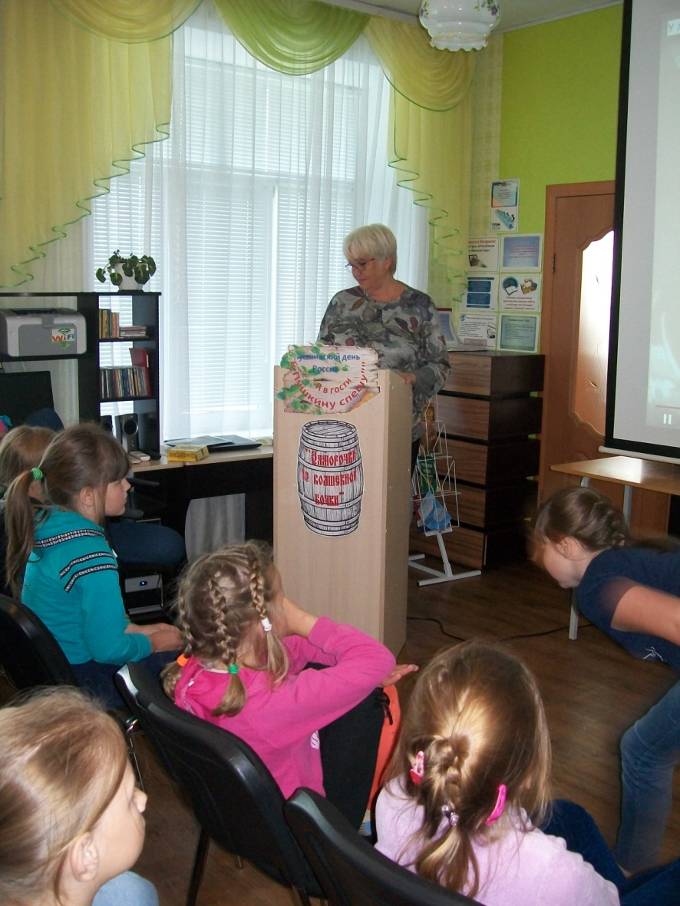

**7 июня** Познавательно-игровая программа "ЗОНТИК"

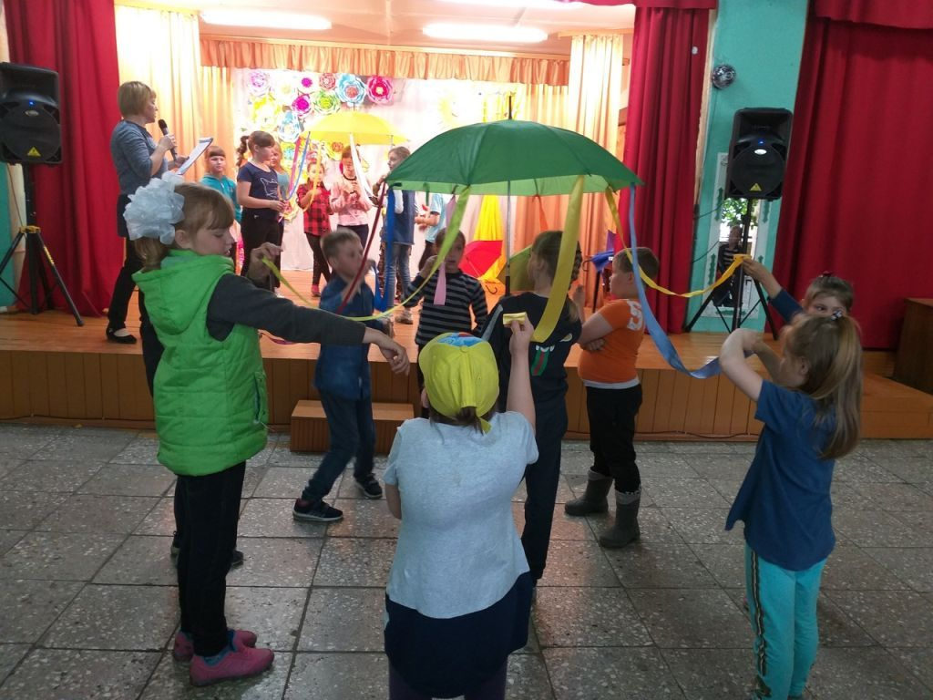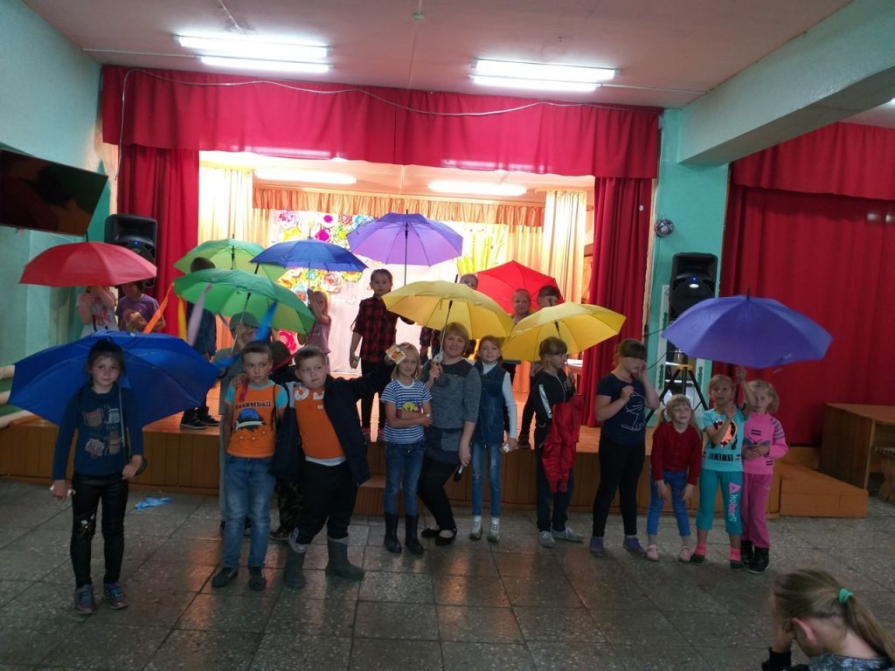

**8 июня** Футбольный матч "ЮНИОР-ЧЕМПИОНС".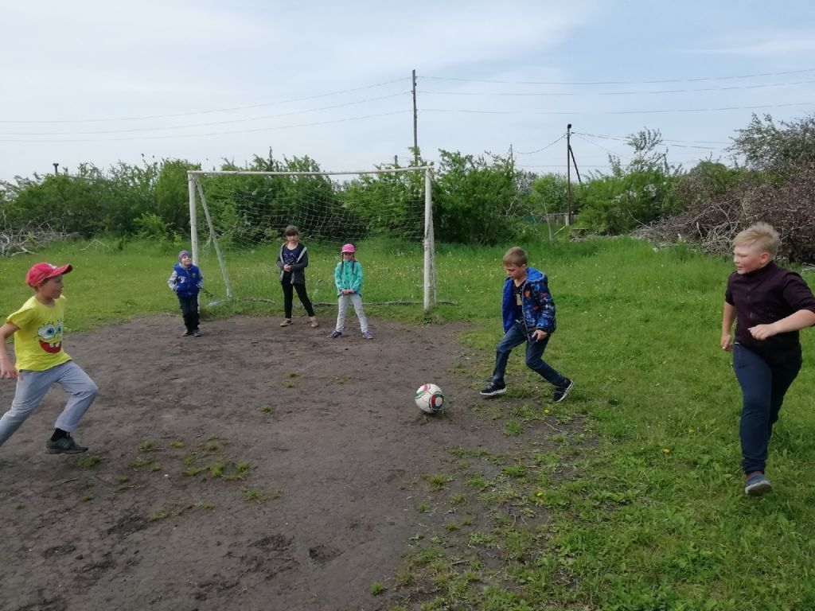

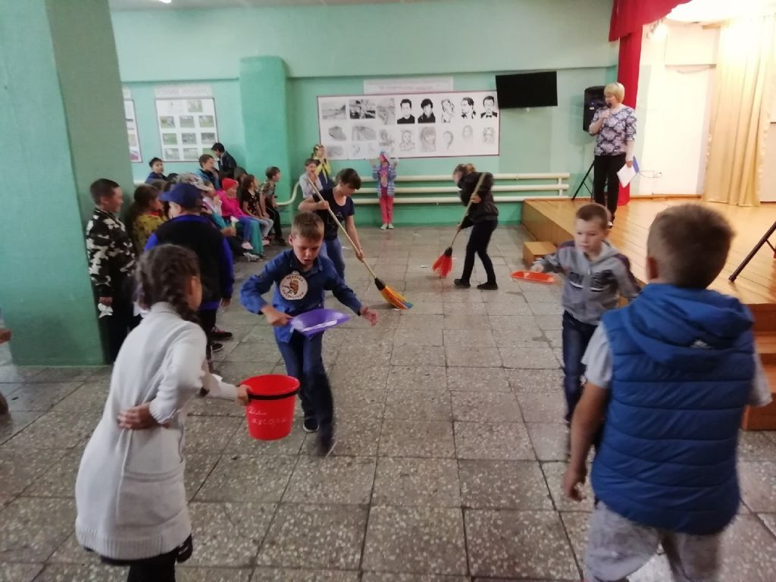**10 июня** Познавательно-развлекательная программа «Страна, которой нет на глобусе»

**11 июня** Познавательно- развлекательная программа «Славный праздник – День России».

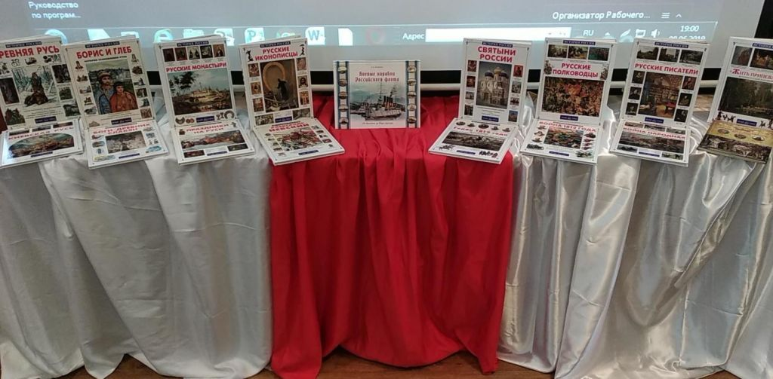

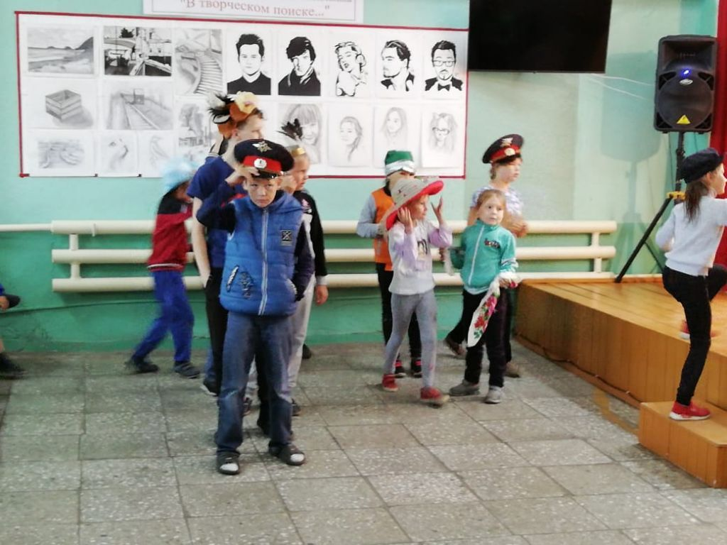13 июня "ШЛЯПНОЕ СРАЖЕНИЕ"

14 июня ЗЕЛЁНЫЕ СВЯТКИ

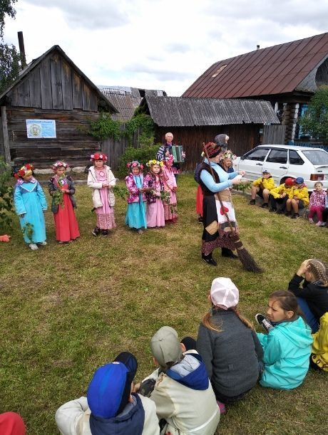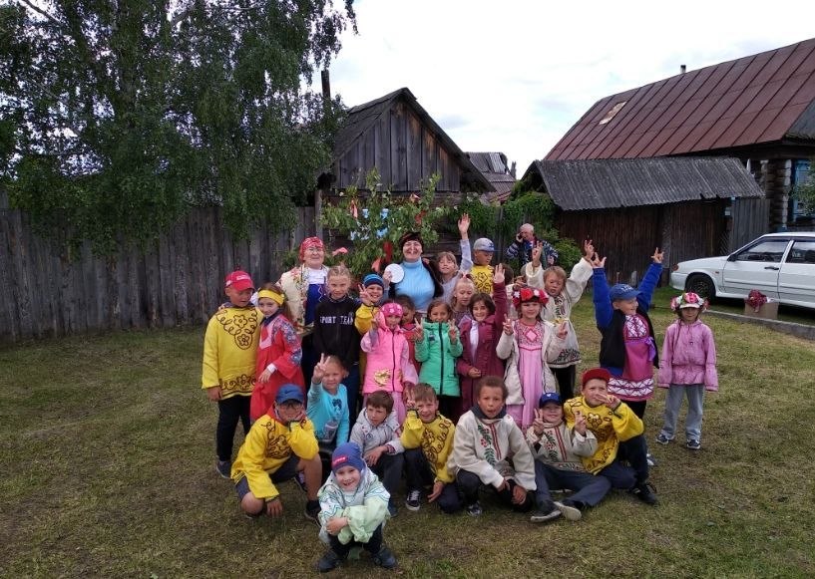

# 15 июня. Литературно-познавательный лекторий «Как стать Неболейкой» - 1000 и один полезный совет: доктор Пилюлькин консультирует»

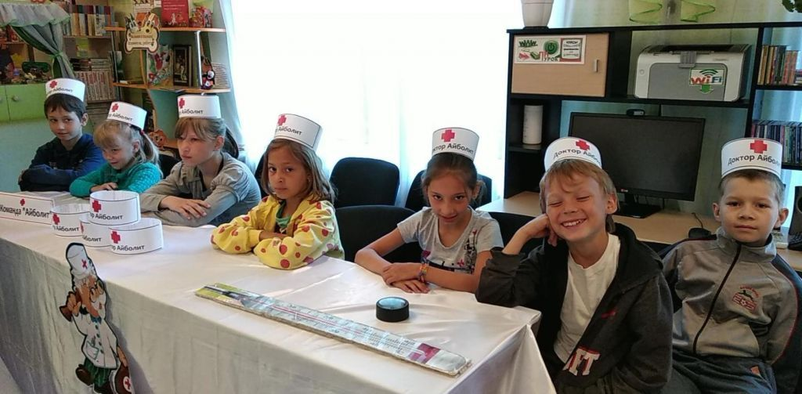

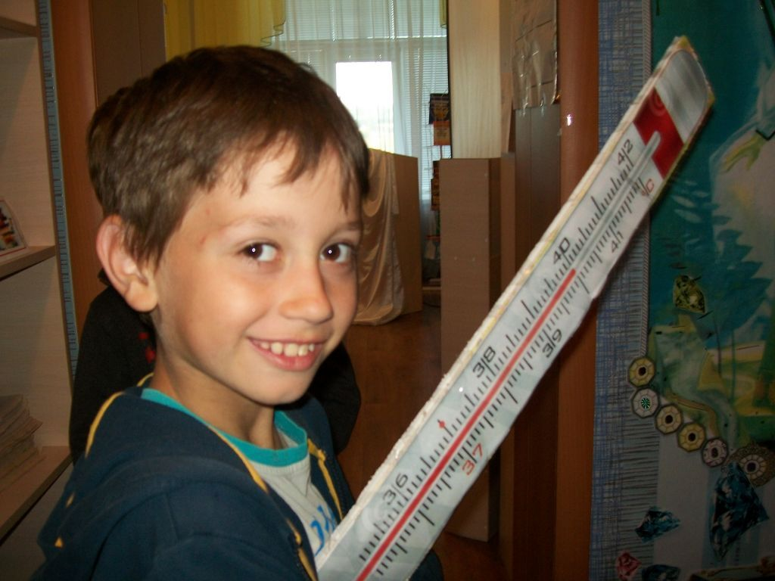

Литературный час.

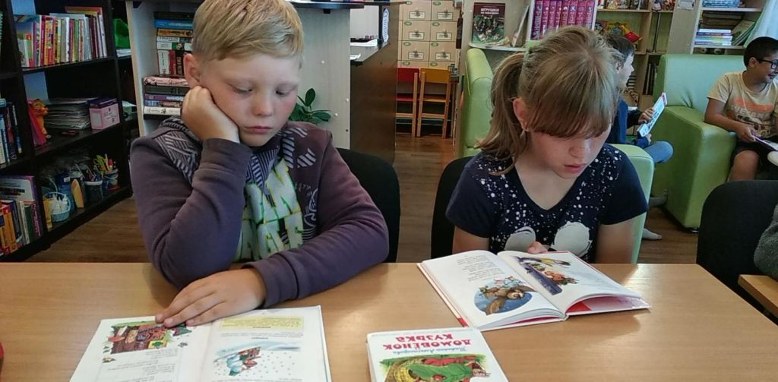

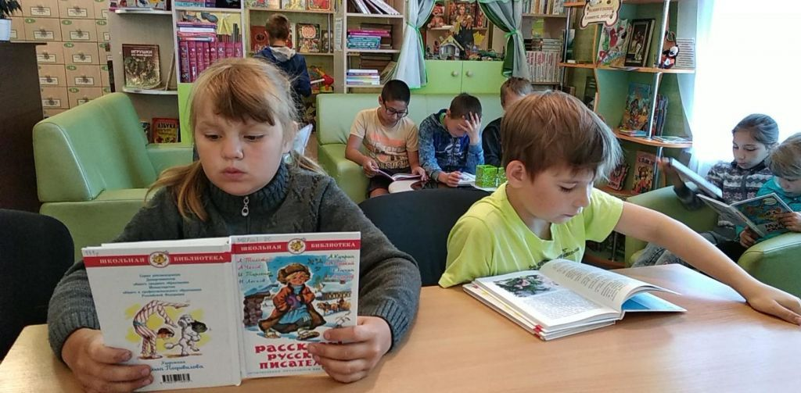

17 июня. "ТРОИЦКИЕ забавы"

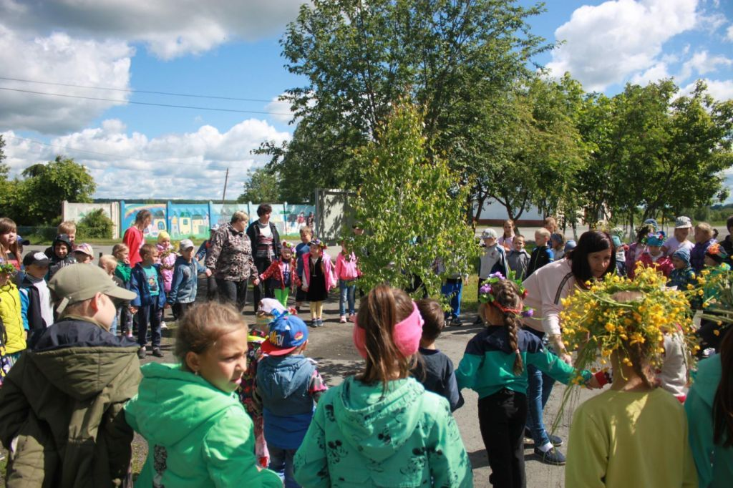

18 июня Выставка декоративно-прикладного творчества "Волшебная сказка"

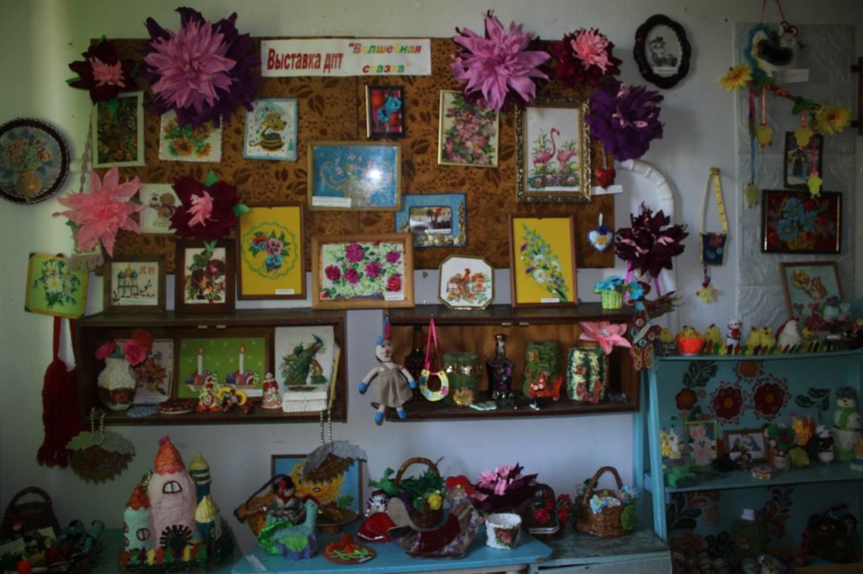

19 июня. Спортивный праздник "СИЛЬНЫЕ, СМЕЛЫЕ, ЗАДОРНЫЕ"

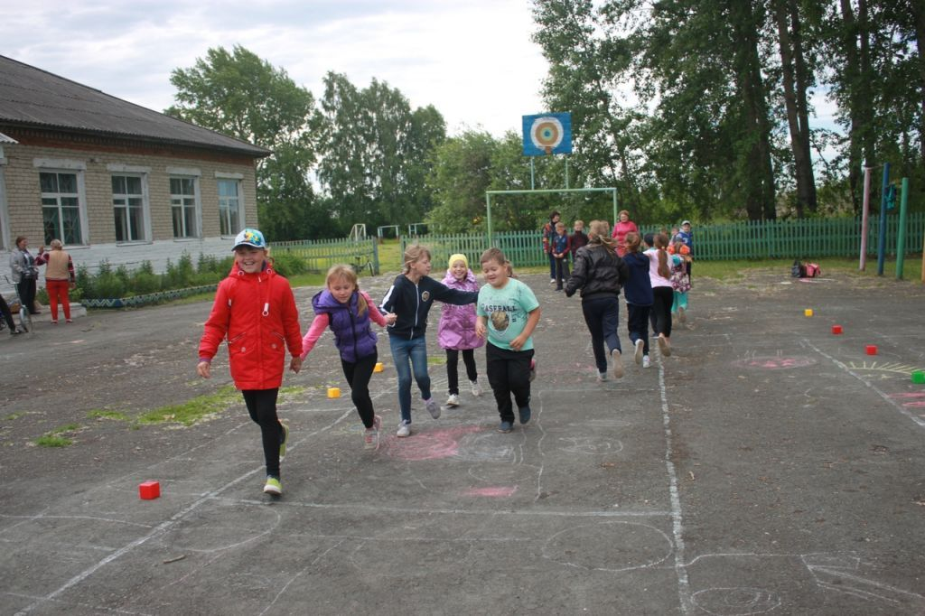

20 июня Концерт ОНИ "Алые паруса". Выставка «Музыкальные инструменты»

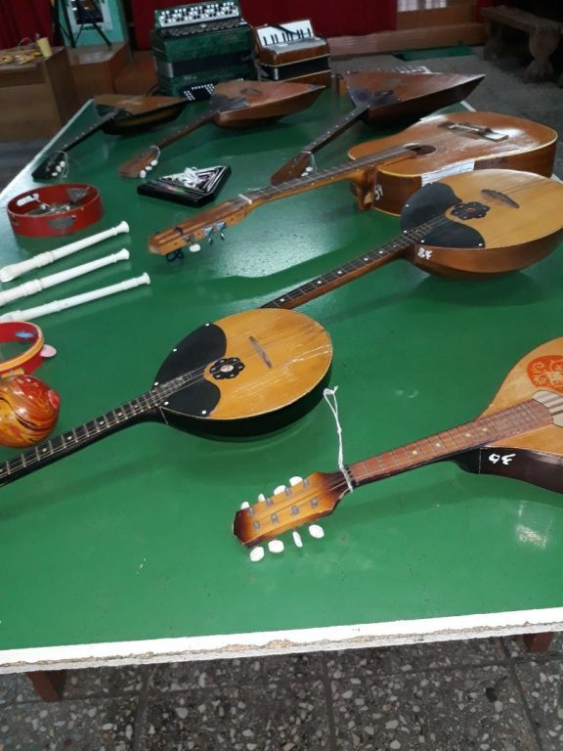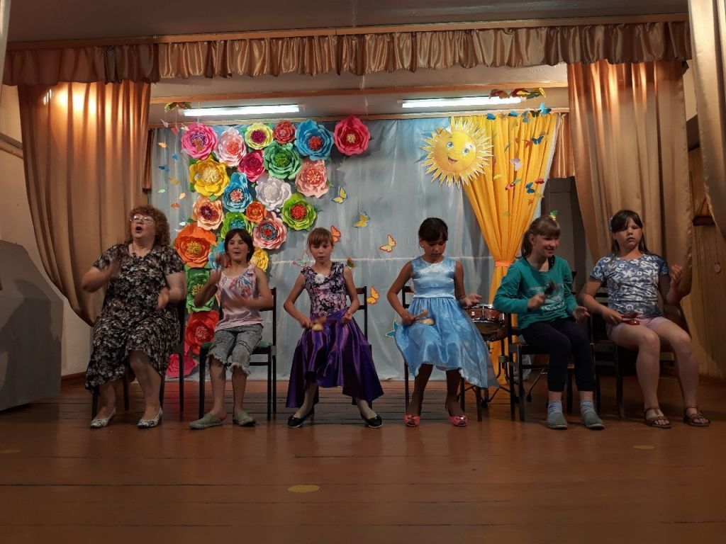

21июня  "ЗНАТОКИ ПДД"

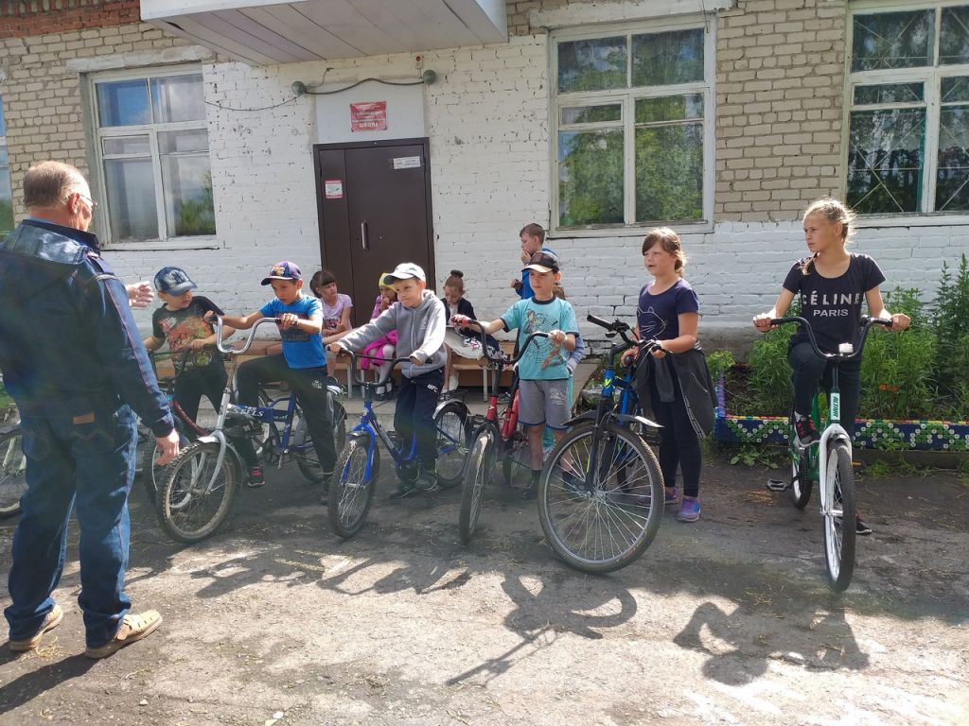

Поездка на экскурсию в музей кукол в

г. Талица

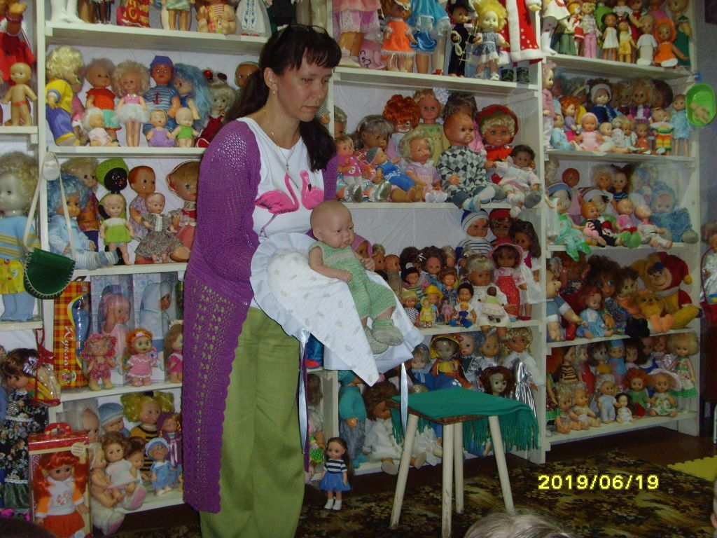

**22 июня День ПАМЯТИ и СКОРБИ**

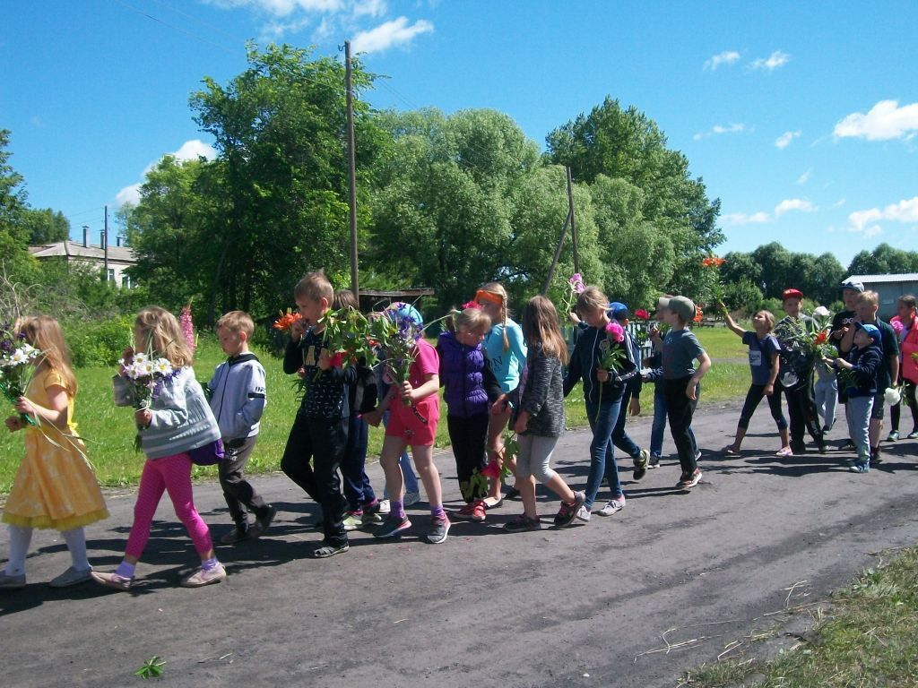

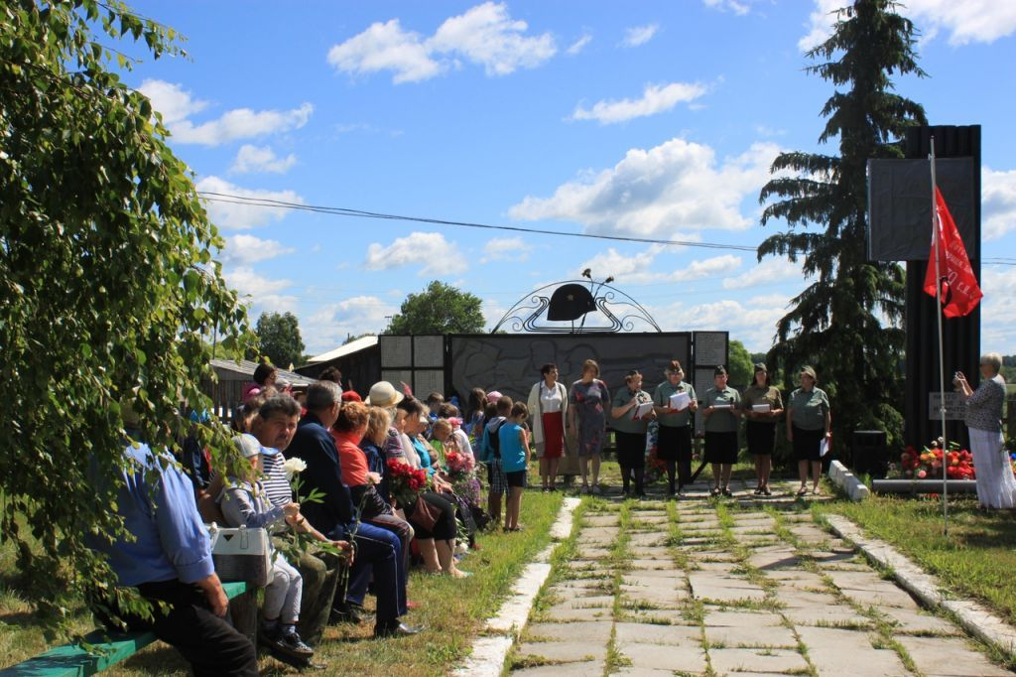

**24 июня.** Шашечный турнир, посвященный памяти разведчика Н.И. Кузнецова

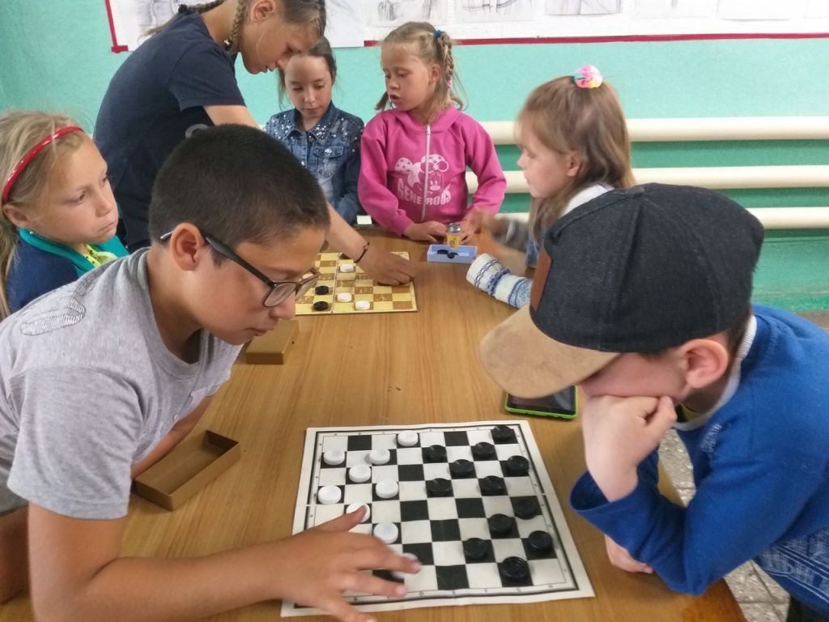

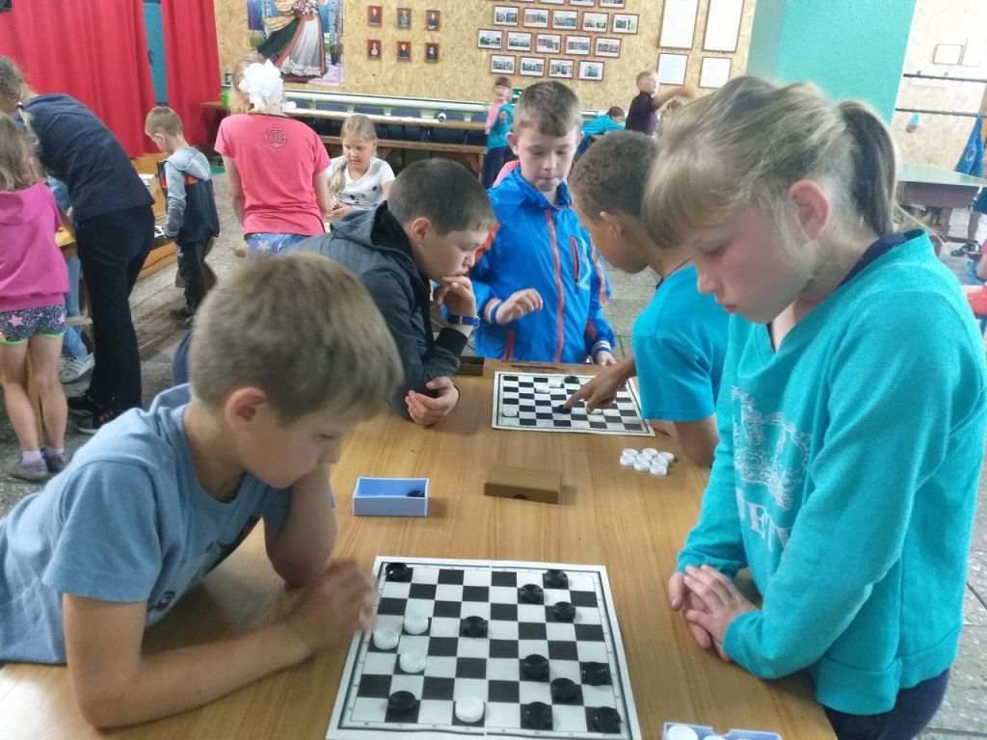

**25 июня Шоу программа «СОЛНЕЧНЫЙ ГОРОД»**

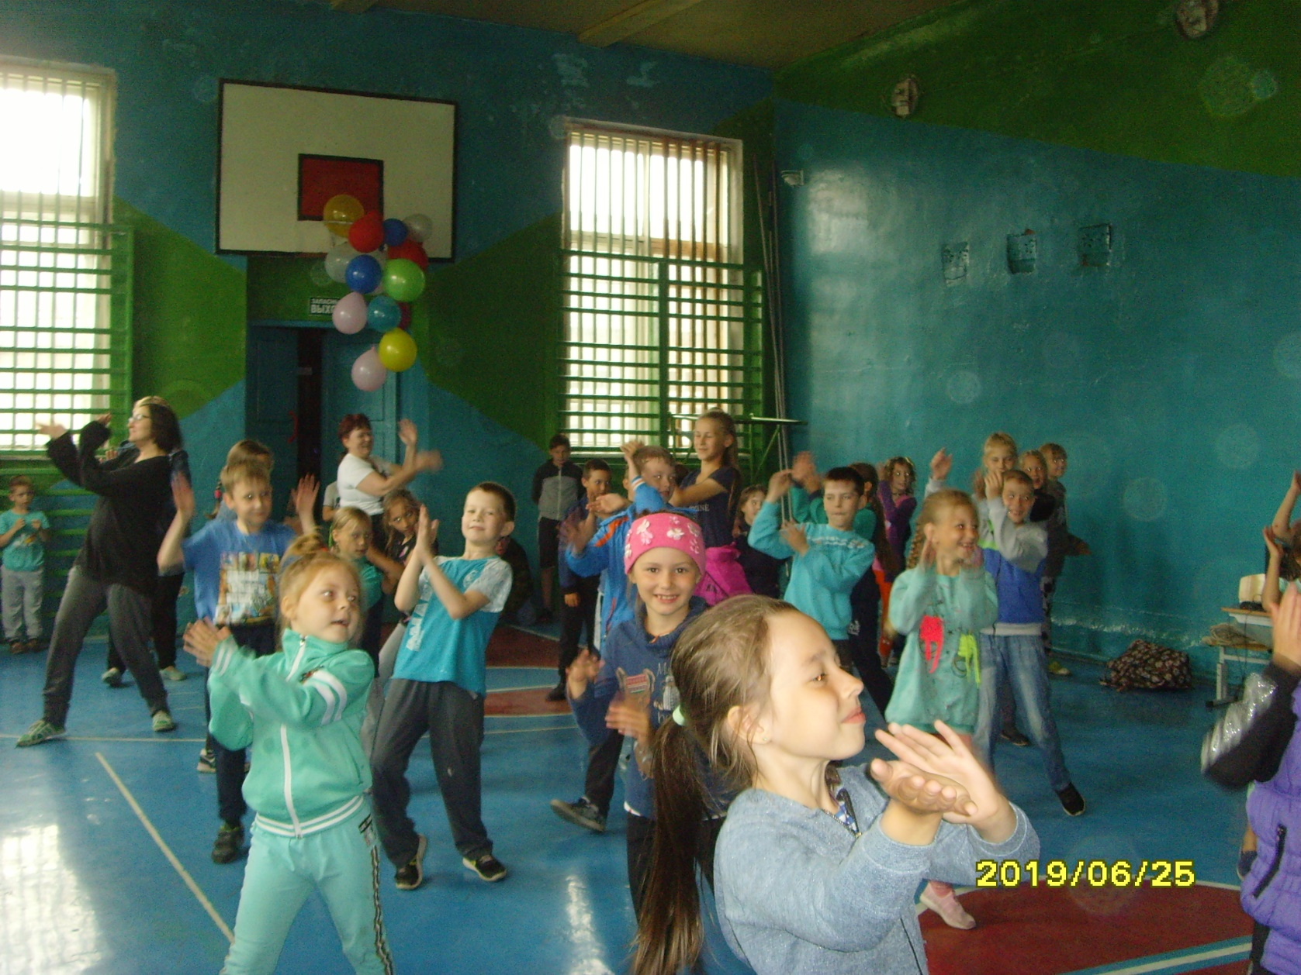

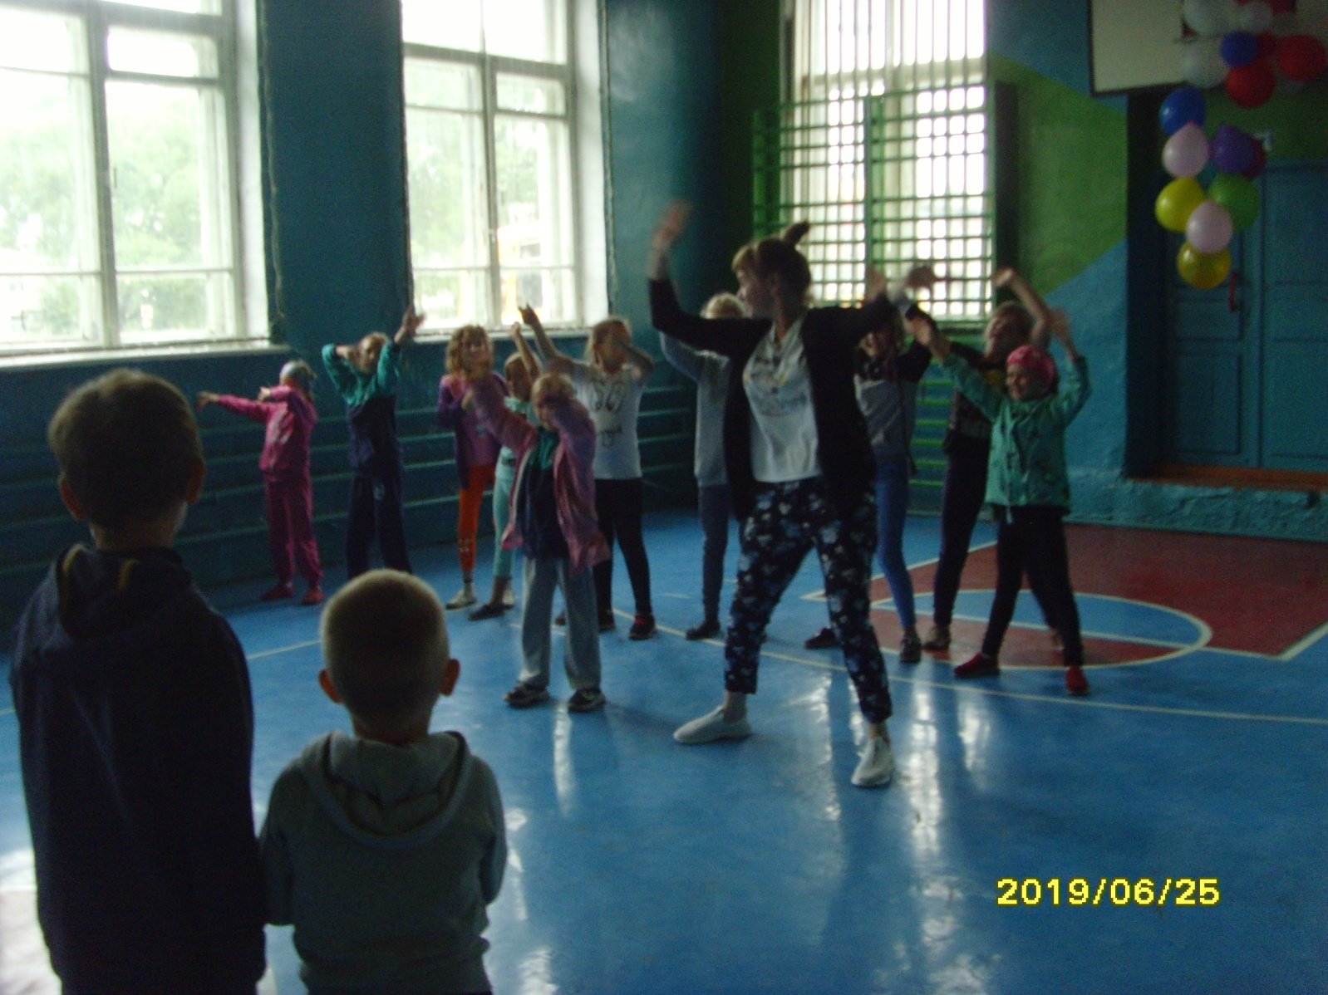

**26 июня Закрытие площадки. Театрализованная квест игра «Тропа**

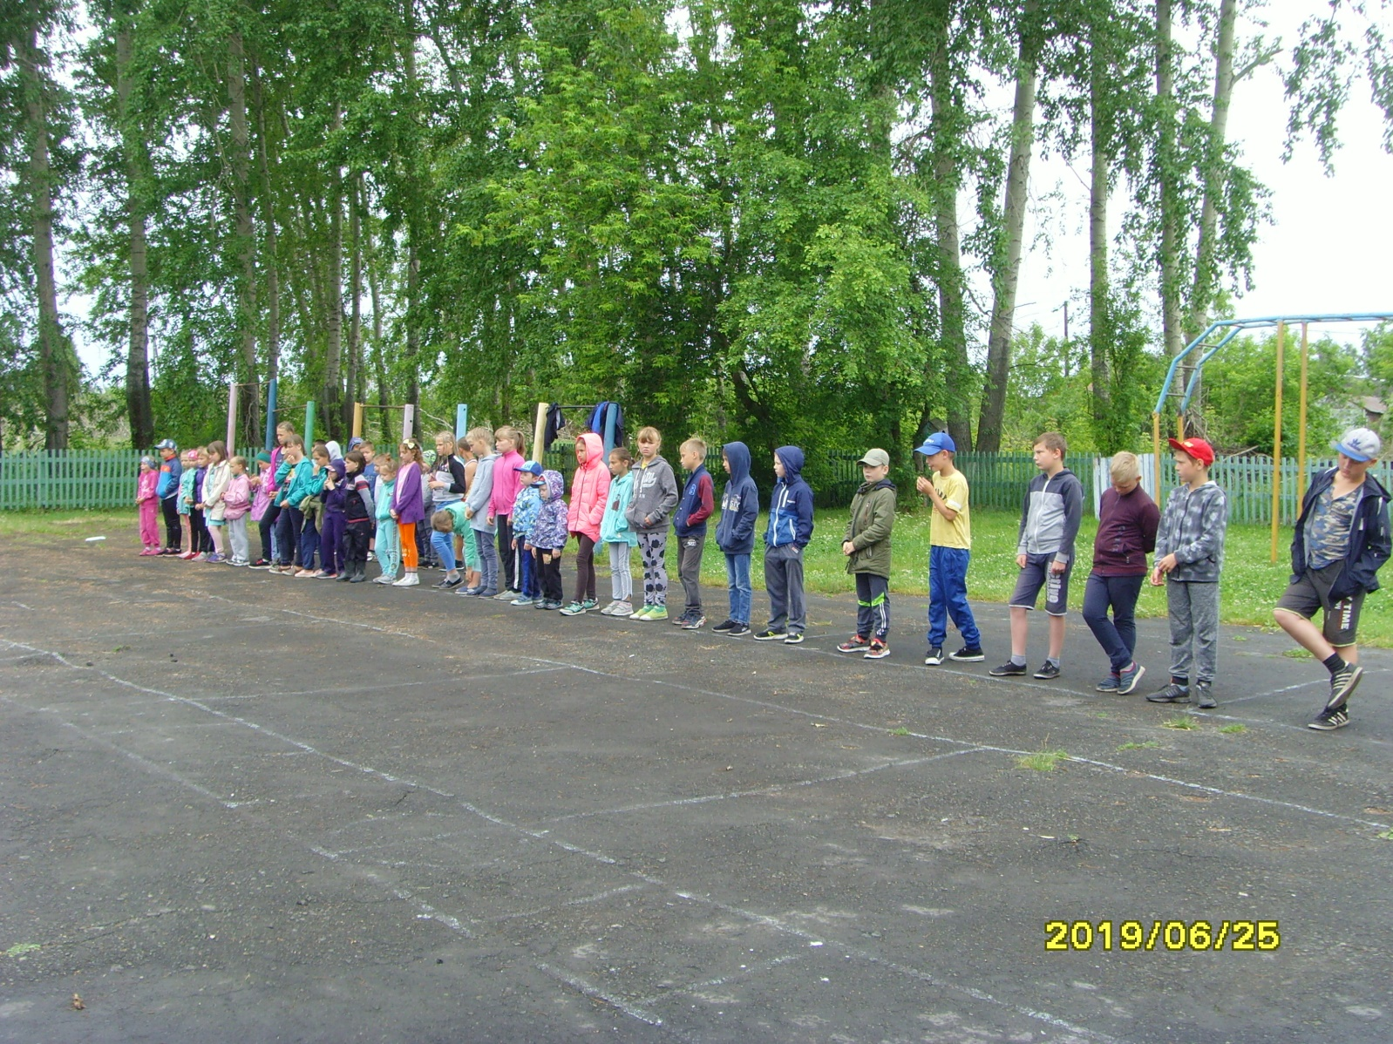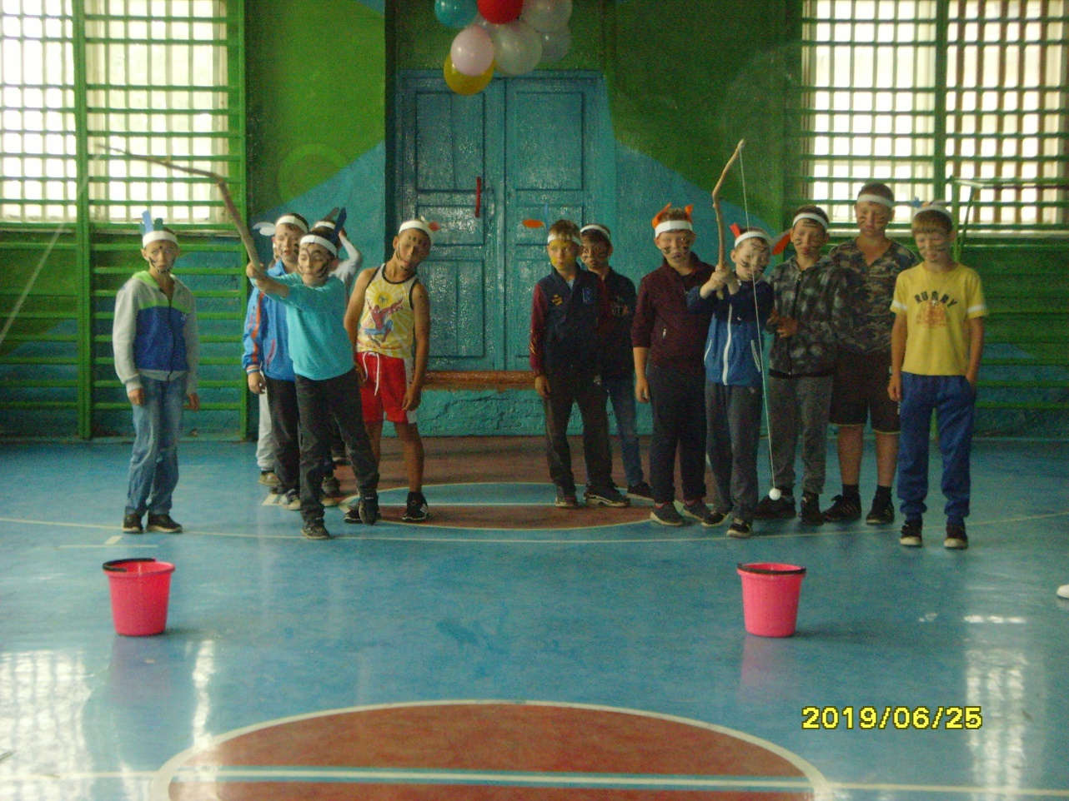**индейцев.»** 